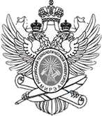
МИНОБРНАУКИ РОССИИ
Федеральное государственное бюджетное образовательное учреждение высшего образования
«МИРЭА – Российский технологический университет»
РТУ МИРЭА
Институт кибербезопасности и цифровых технологий (ИКБ)
КБ-2 «Информационно-аналитические системы кибербезопасности»

ОТЧЕТ О ВЫПОЛНЕНИИ ИНДИВИДУАЛЬНОГО ЗАДАНИЯ №1

В РАМКАХ ДИСЦИПЛИНЫ «ТЕХНОЛОГИИ ХРАНЕНИЯ В СИСТЕМАХ КИБЕРБЕЗОПАСНОСТИ»

Выполнил:
Студент 3-ого курса
Учебной группы БИСО-02-22
Зубарев В.С.
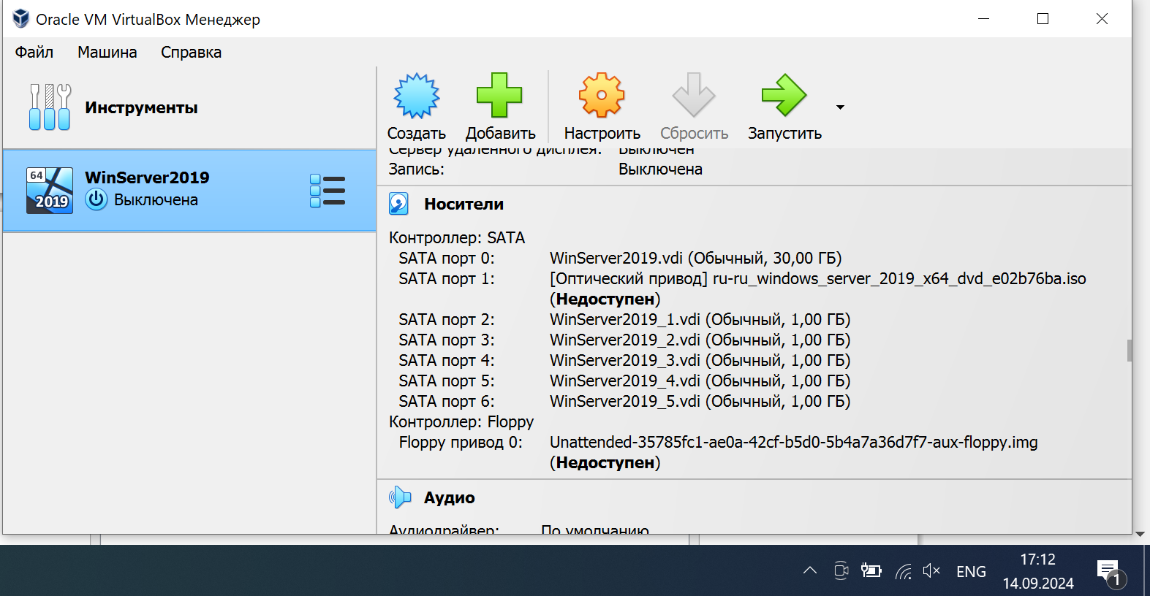
Настройка Windows Server 2019 и подключение виртуальных жестких дисков.
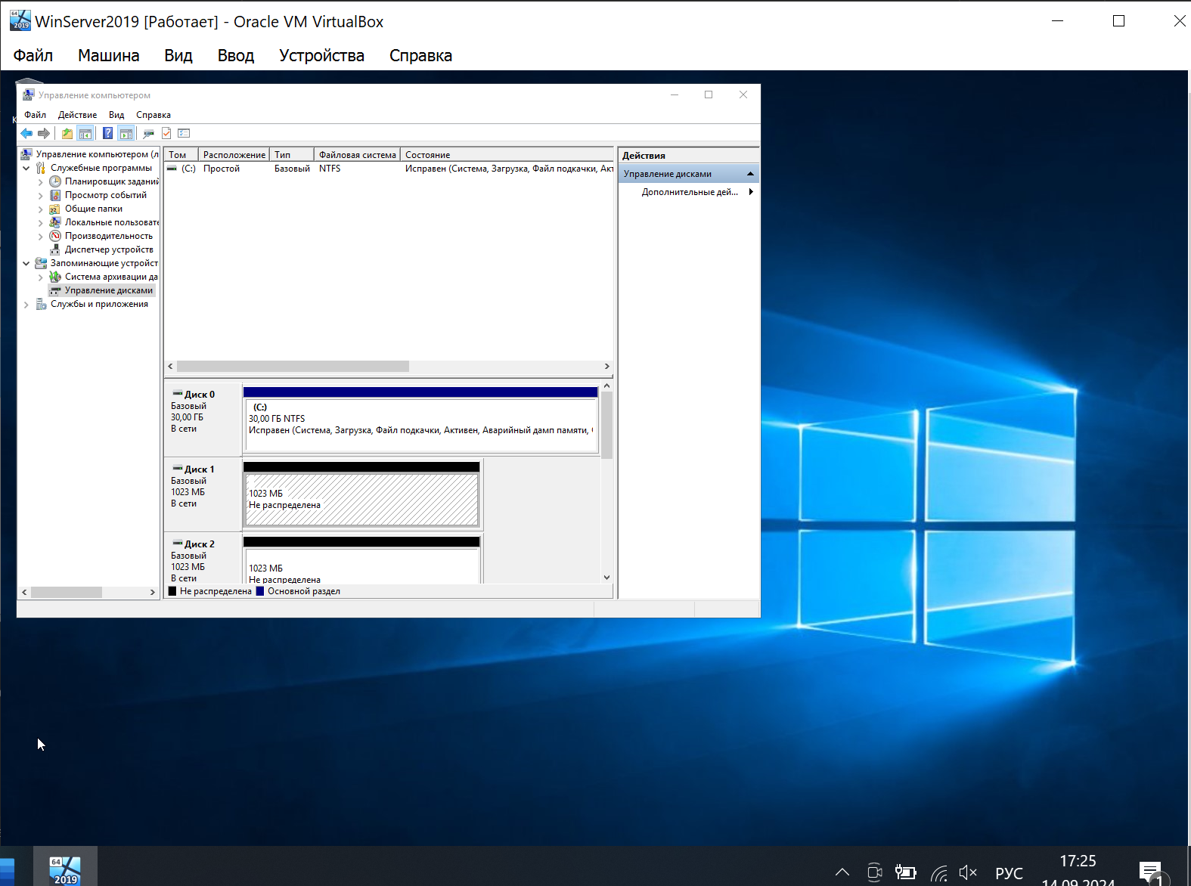
Подключение жестких дисков. Создание томов.
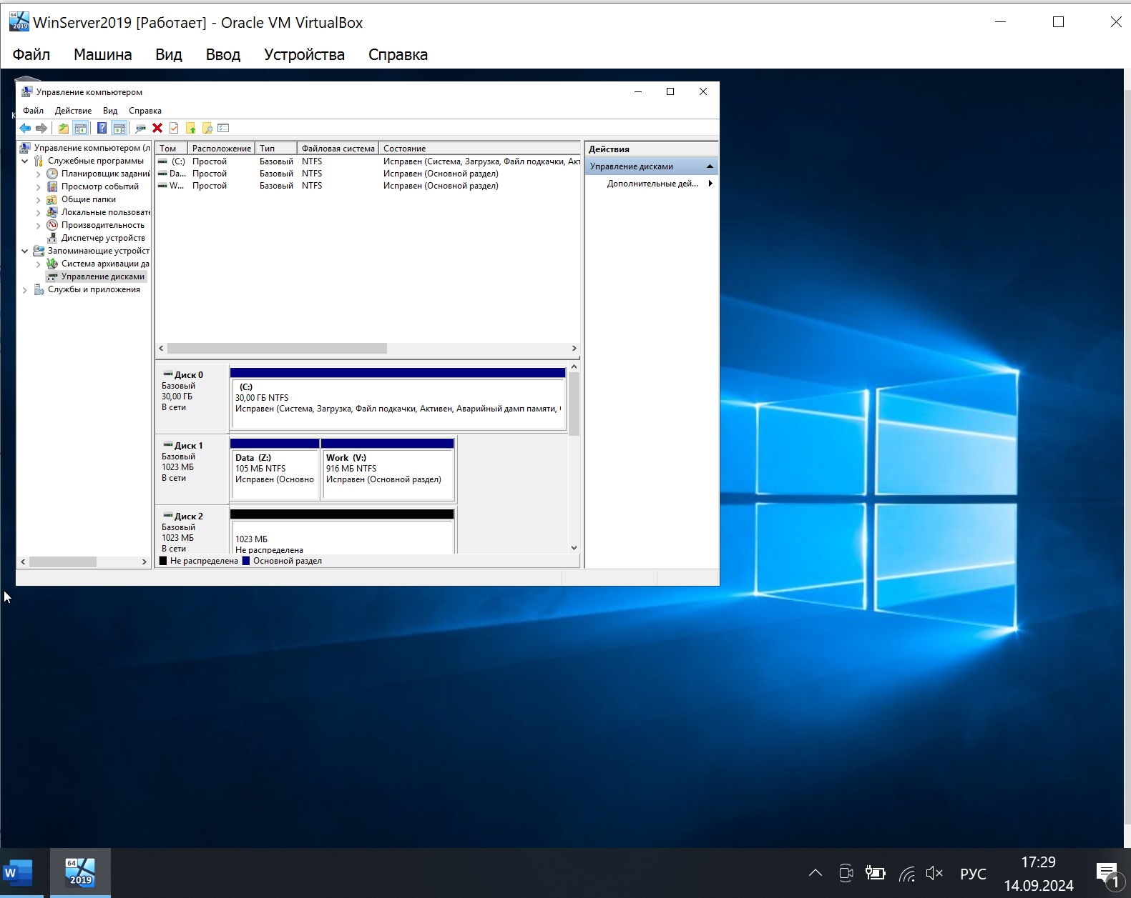
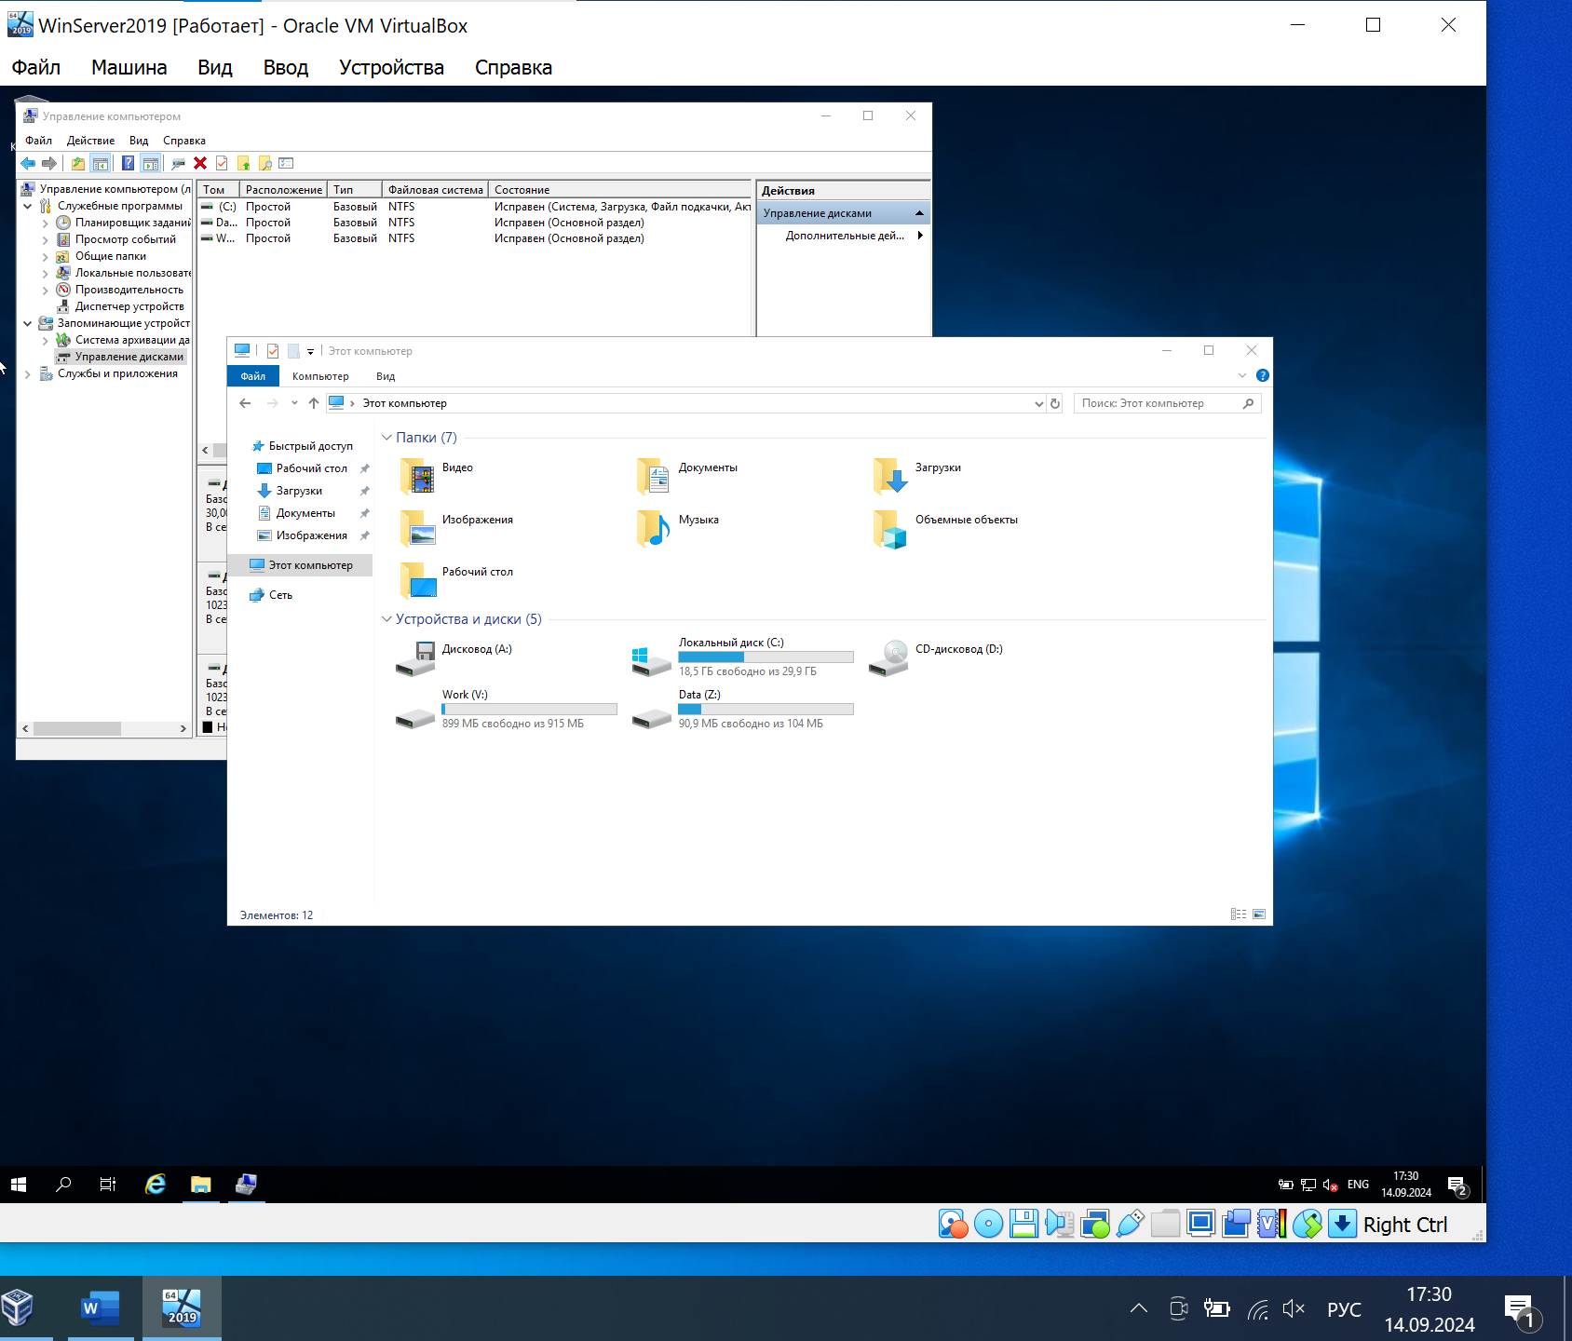

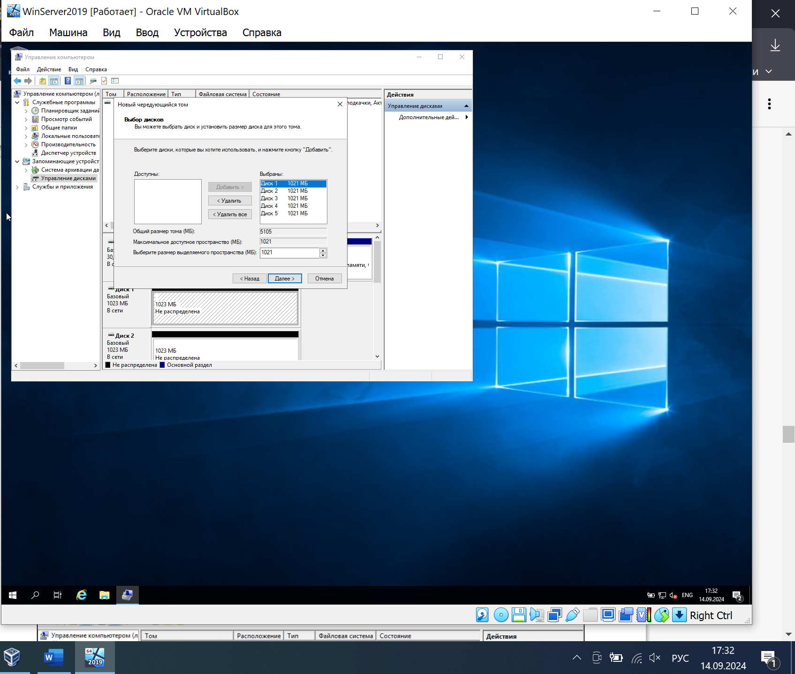
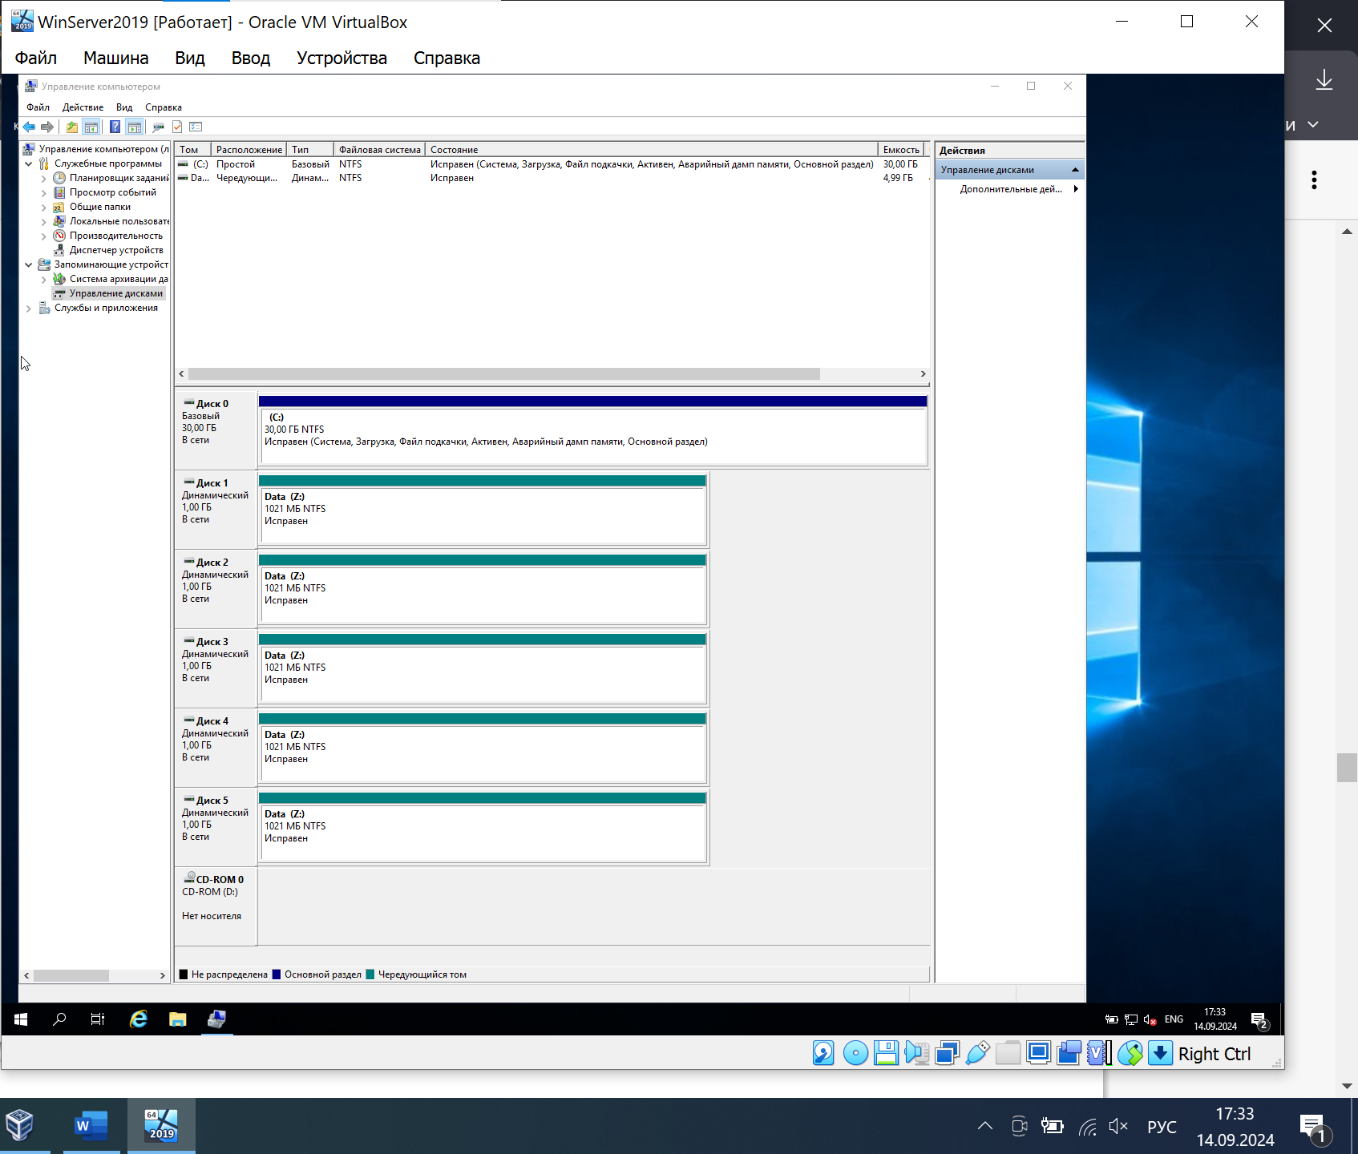
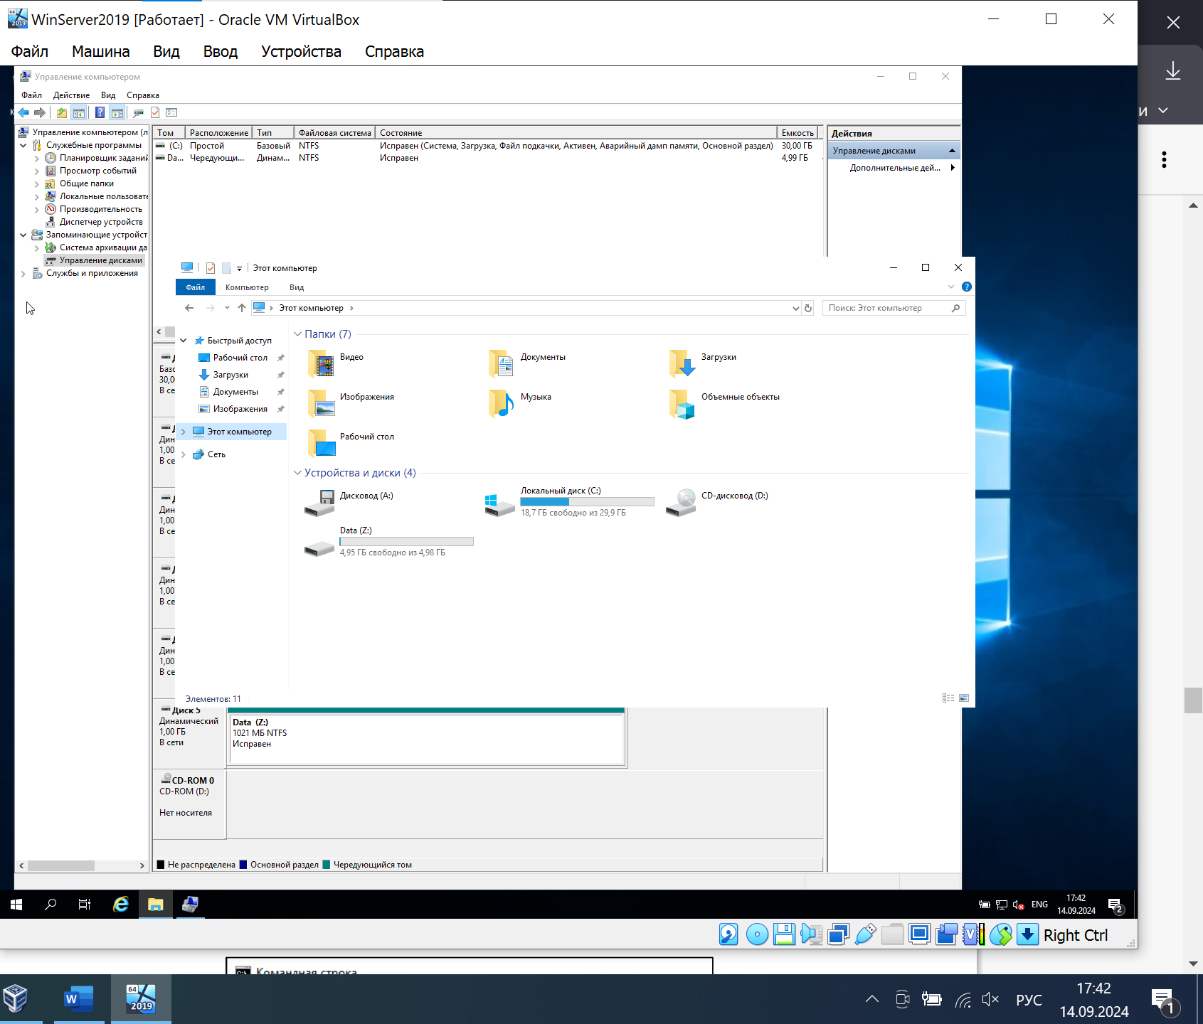
Создание чередующегося тома

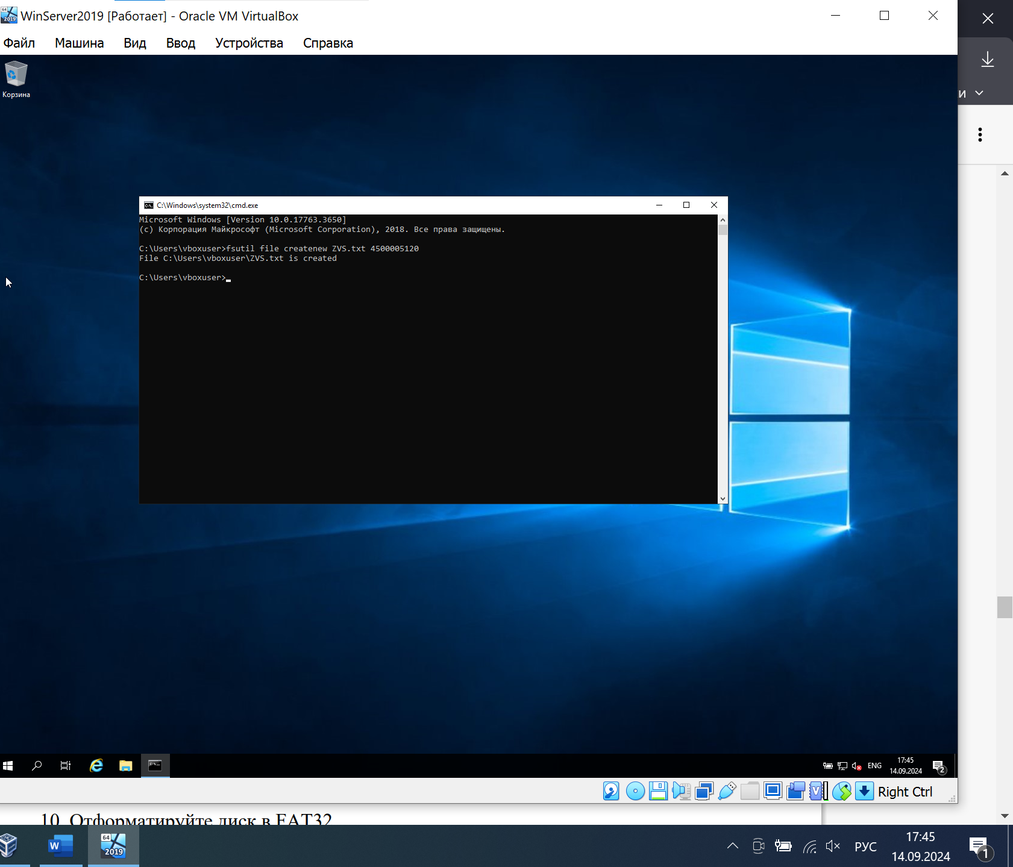

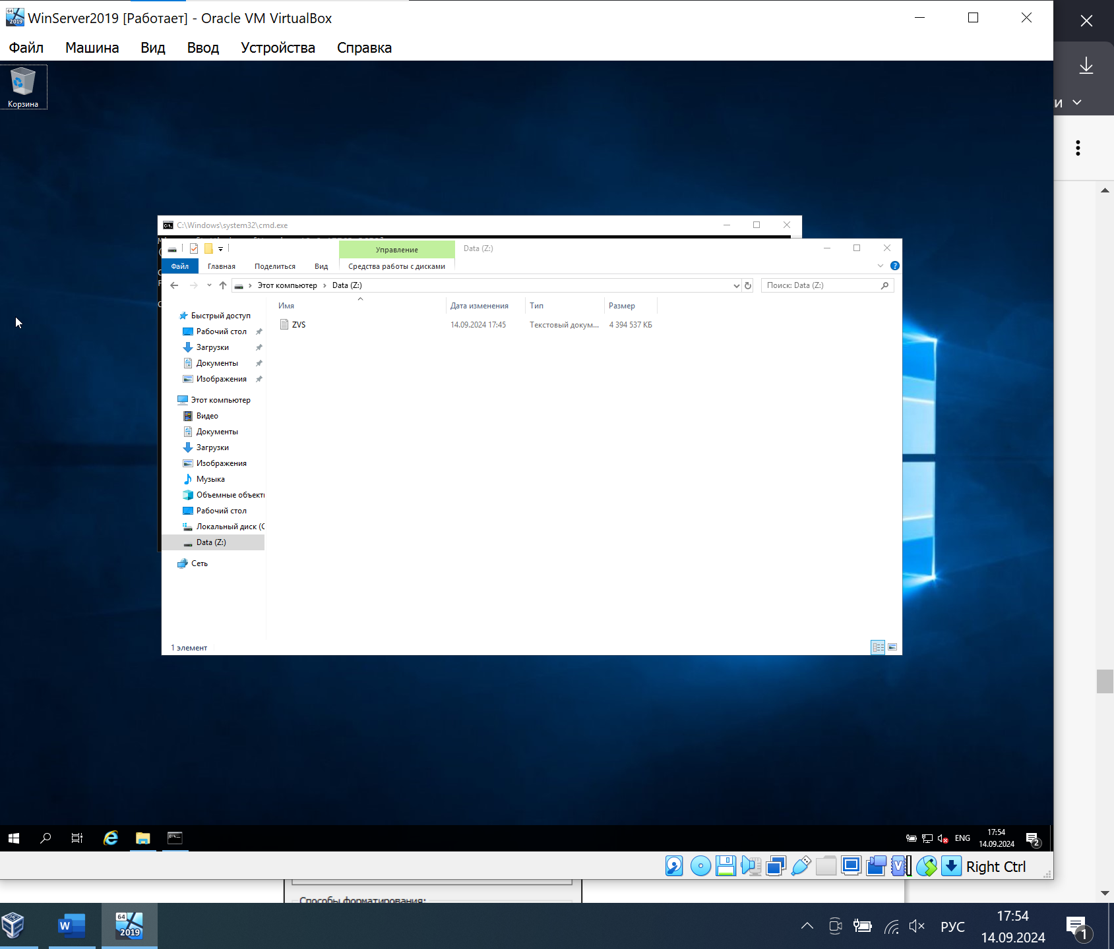
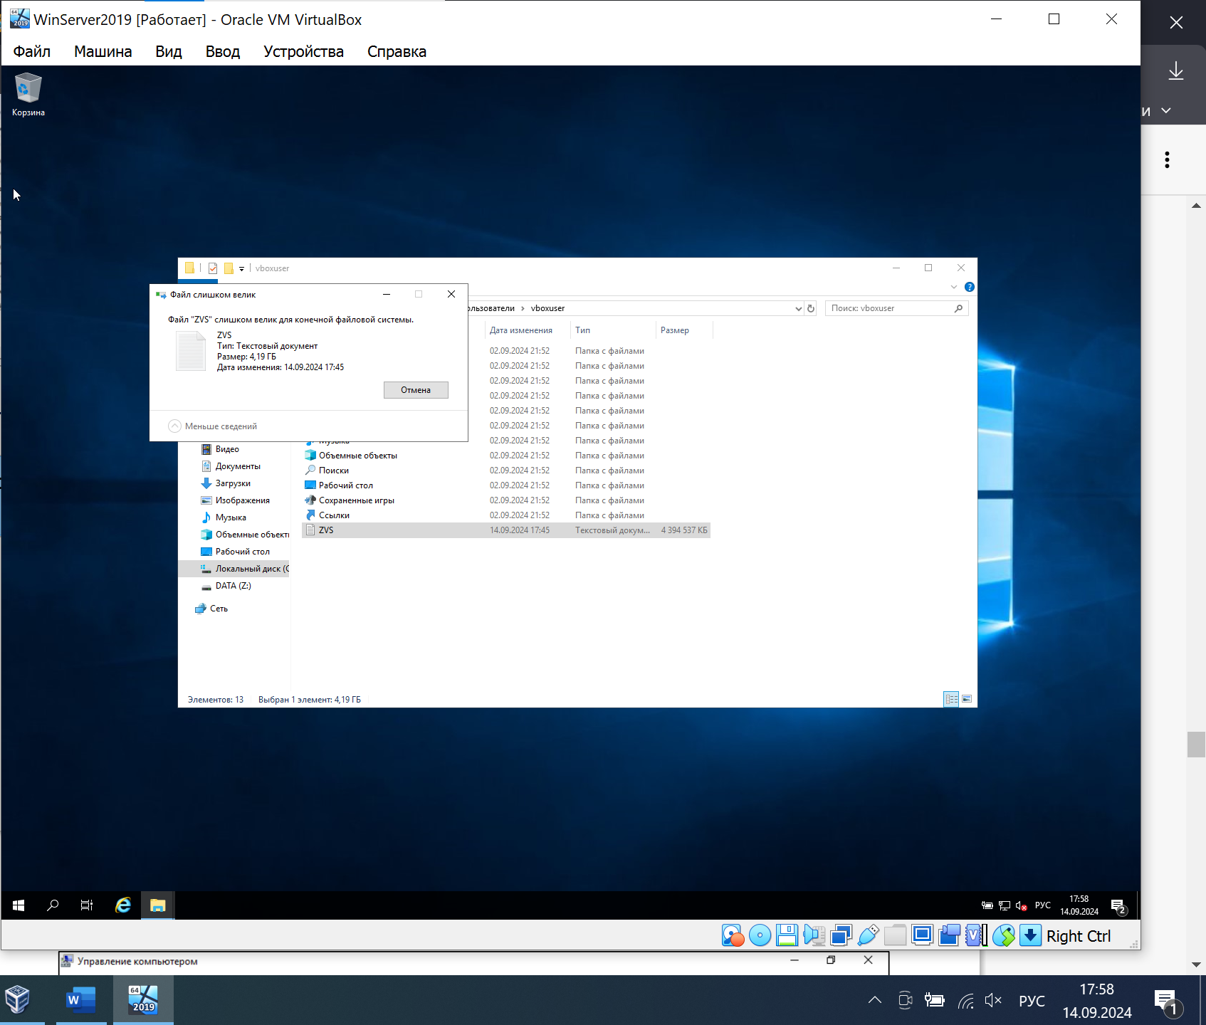
Нельзя записать файл на диск в формате FAT32, та как максимальный размер файла не может превышать 2³² из-за 32-х битной адресации.
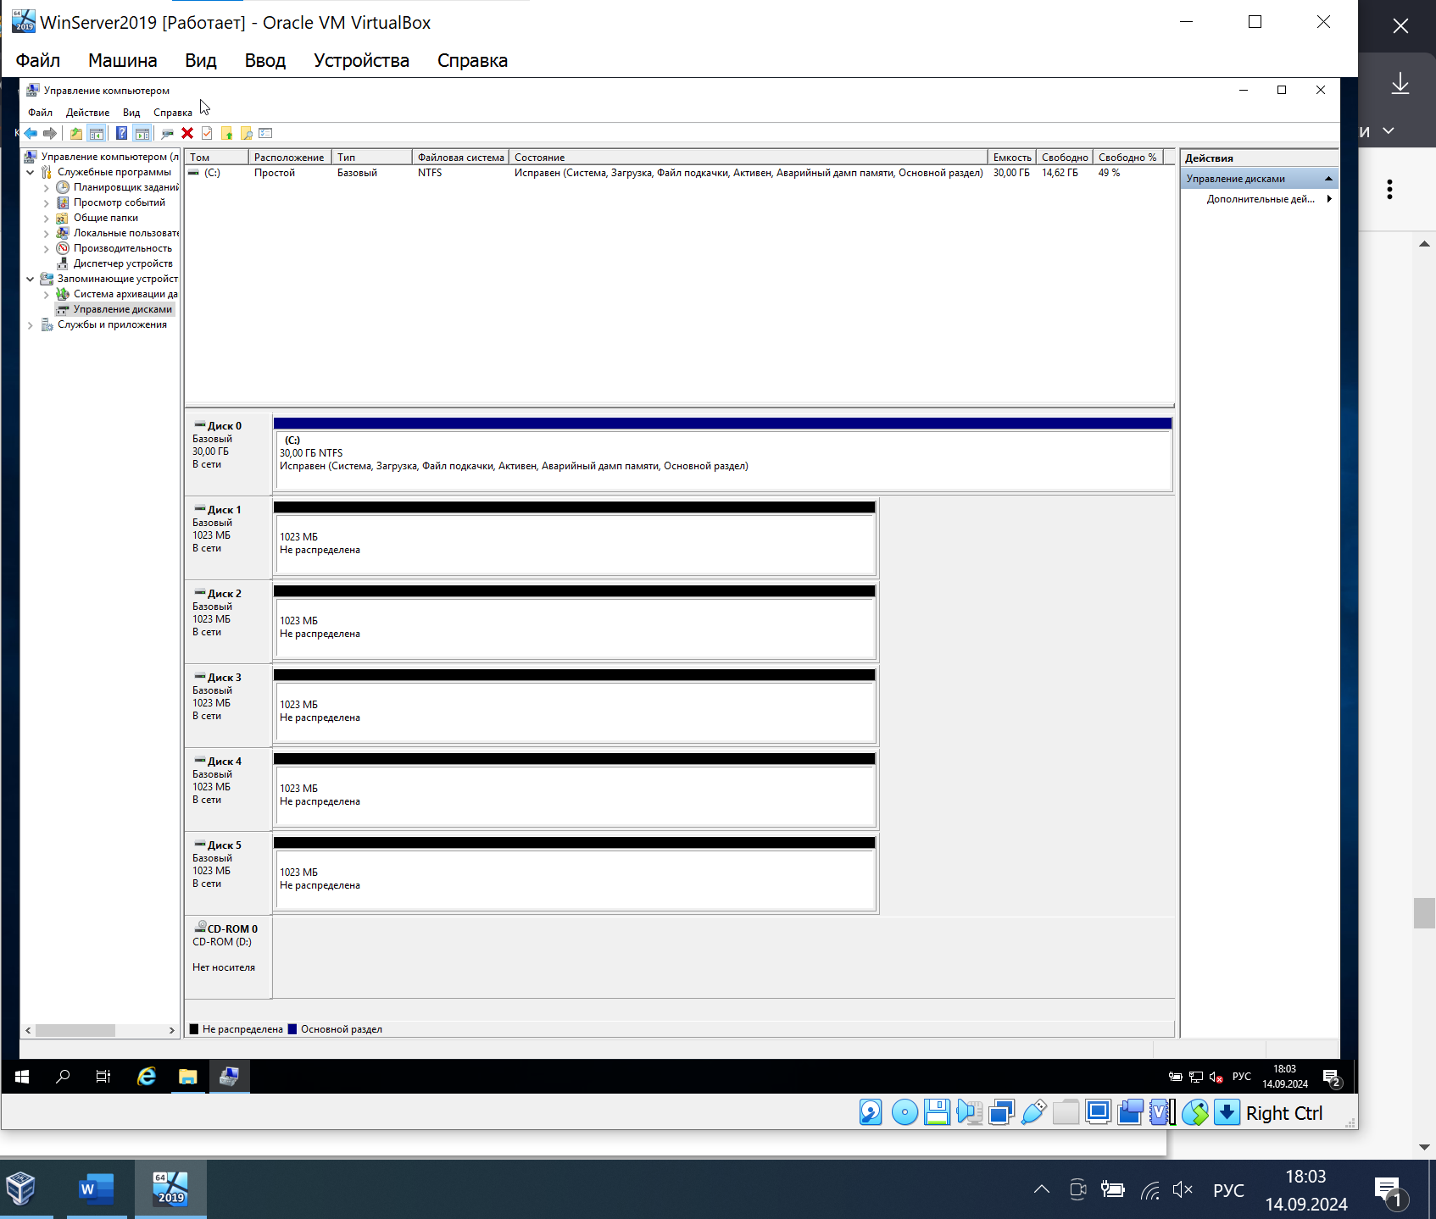
Удаление томов
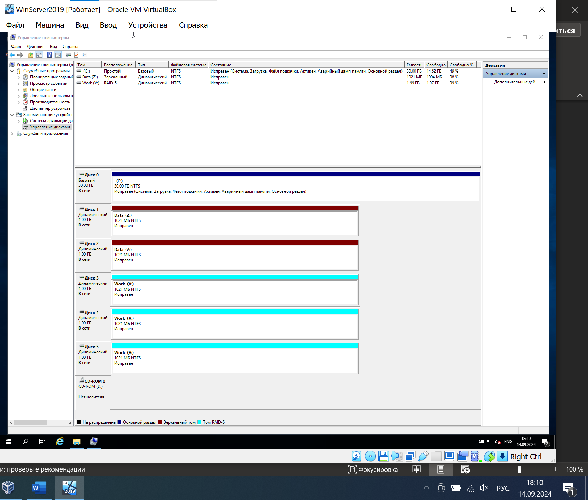
Создание RAID1 и RAID5 массивов
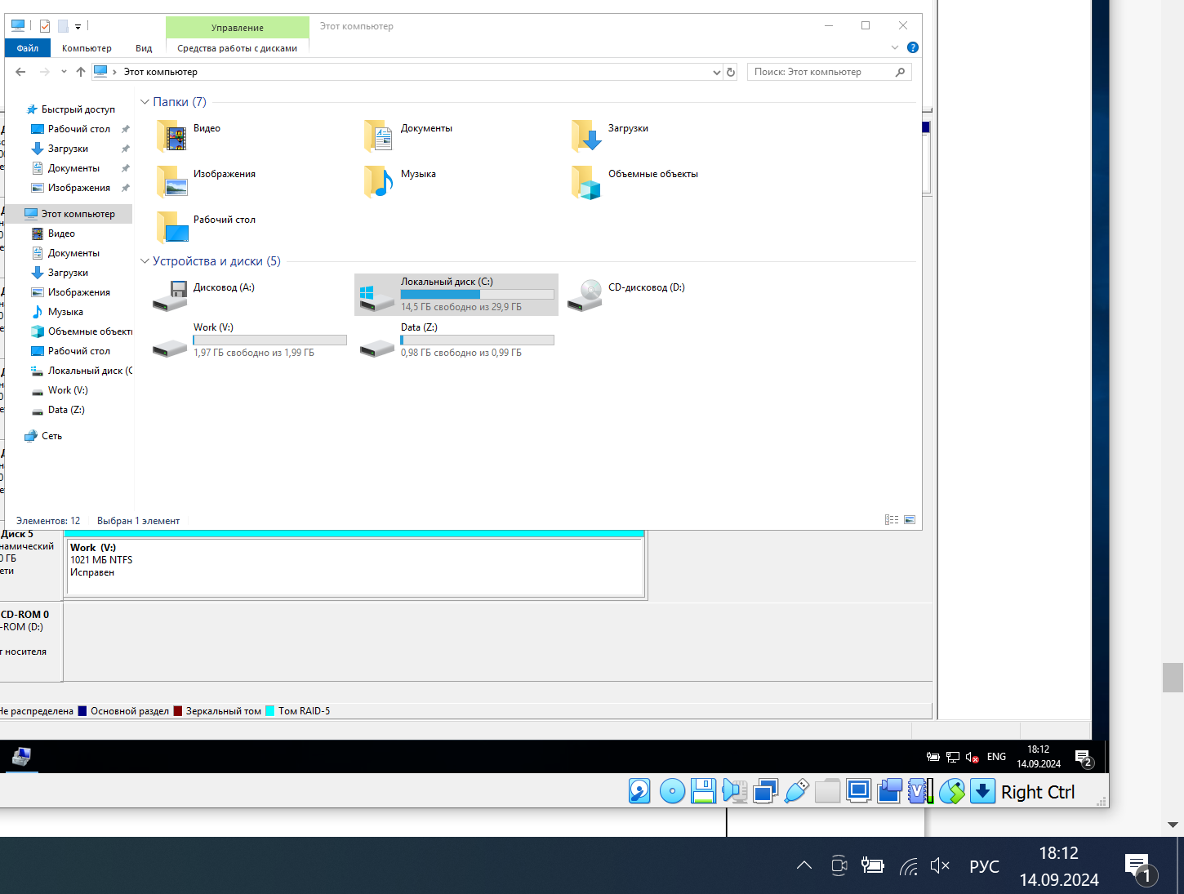
Емкость диска V (RAID5) 2 гб так как два диска пишут информацию, а третий -диск восстановления.
Емкость диска Z (RAID1) 1 гб так как два диска дублируют информацию друг на друге.
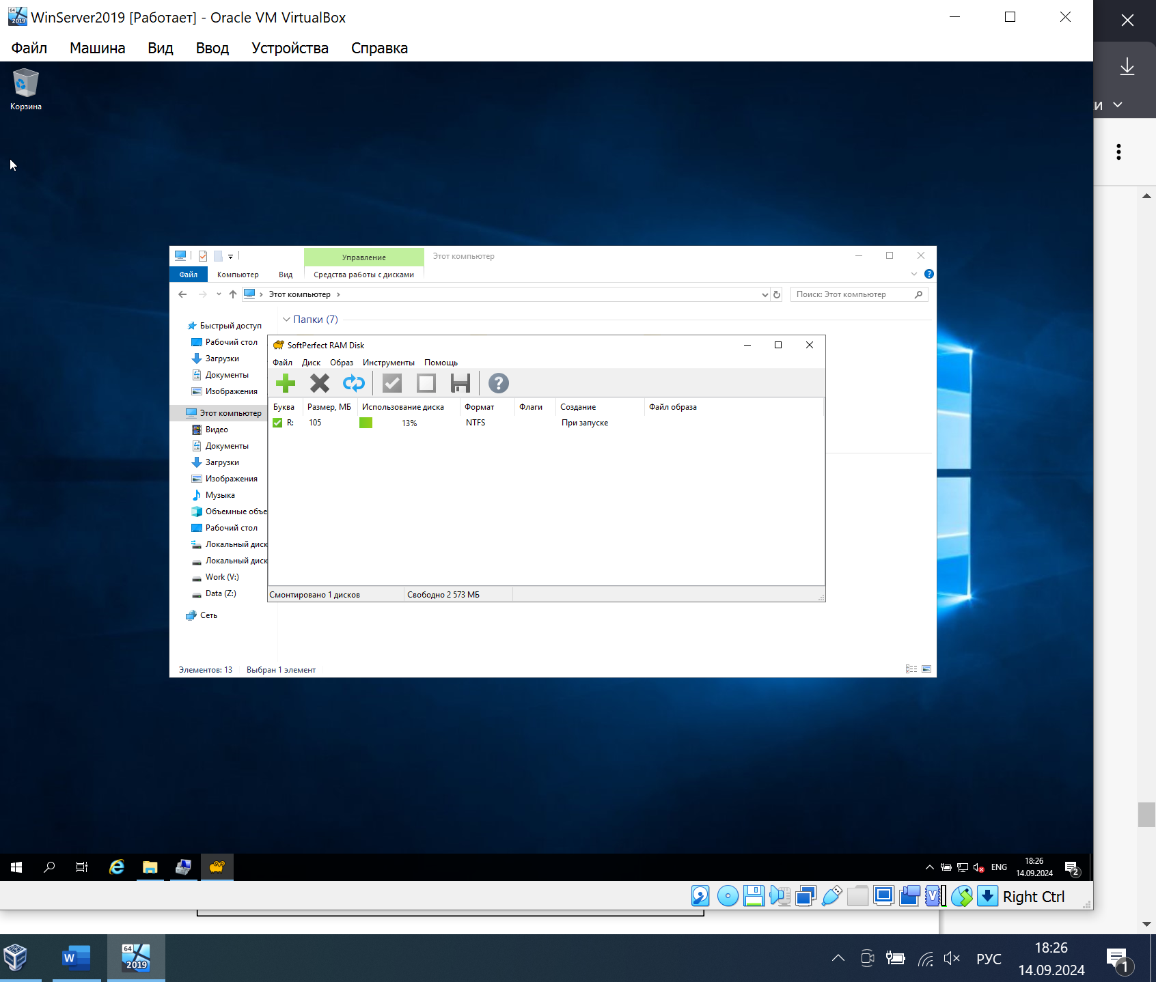
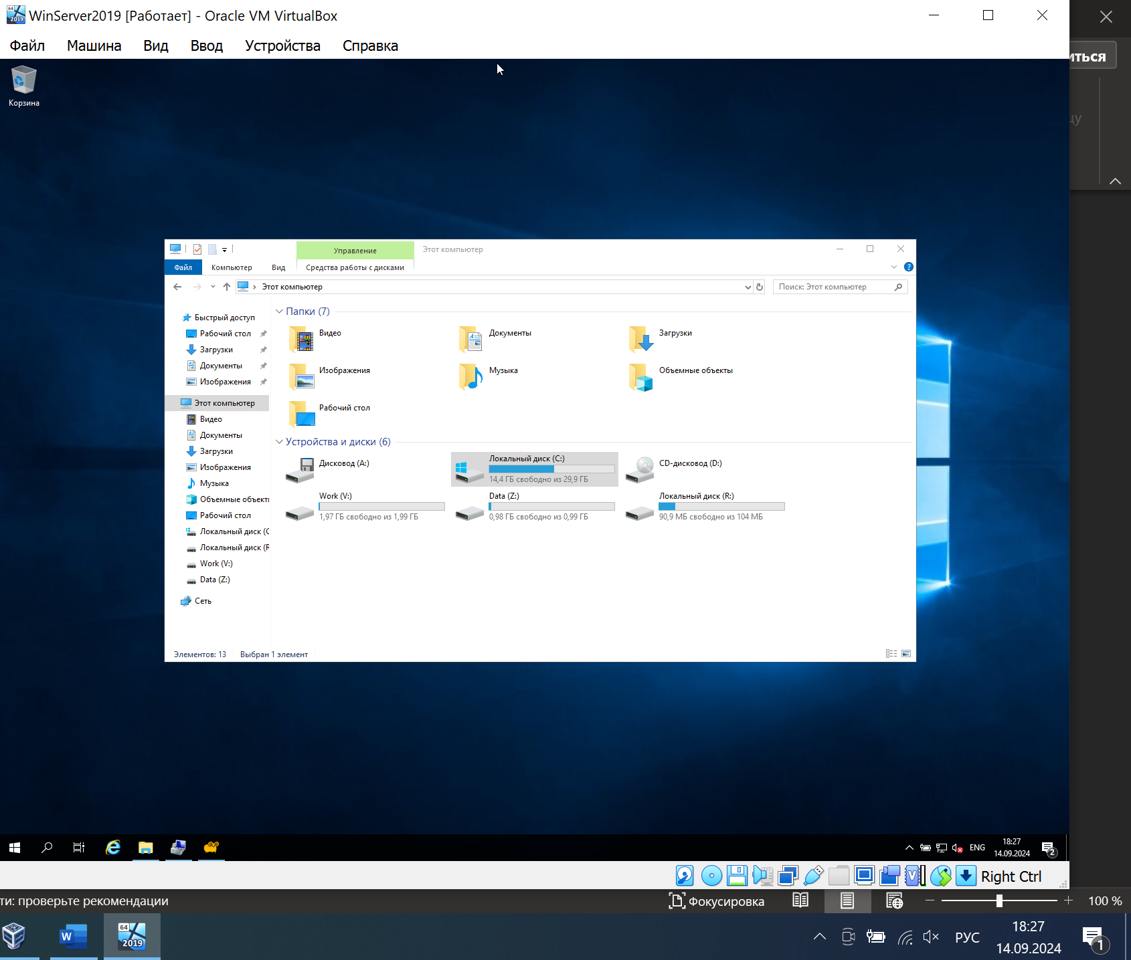
Создание диска R в оперативной памяти
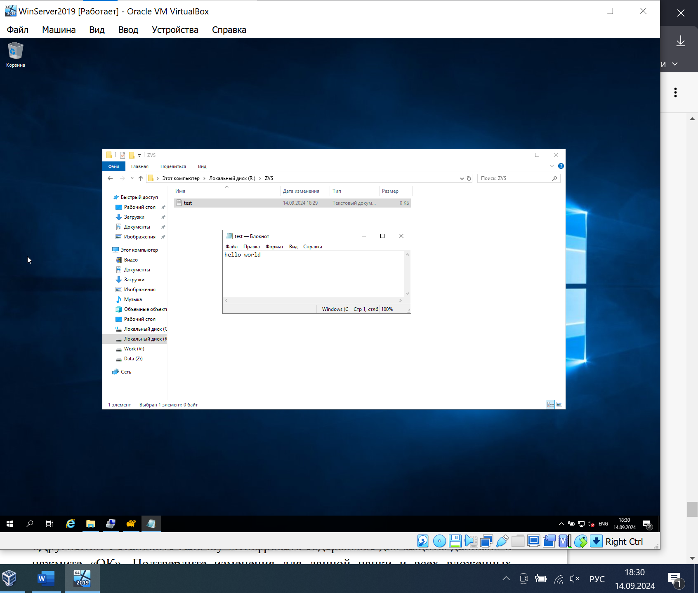
Создание файла и включение шифрования
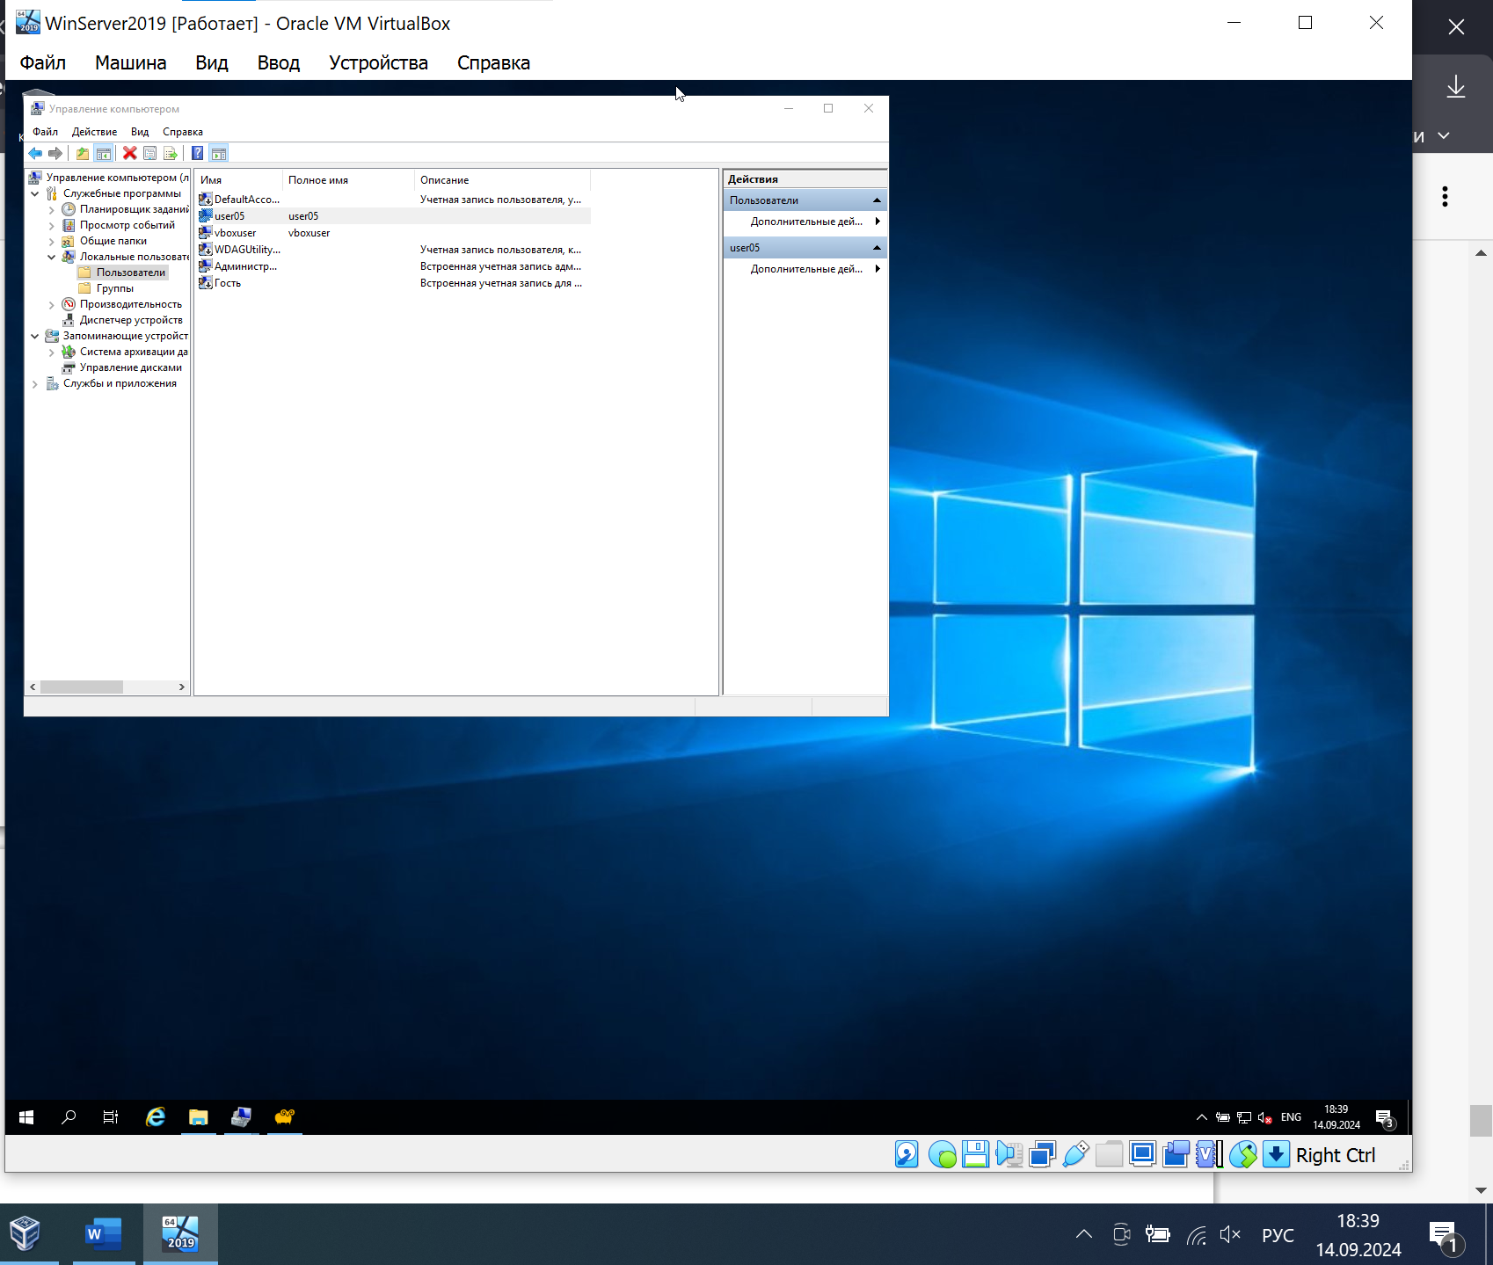
Добавление пользователя
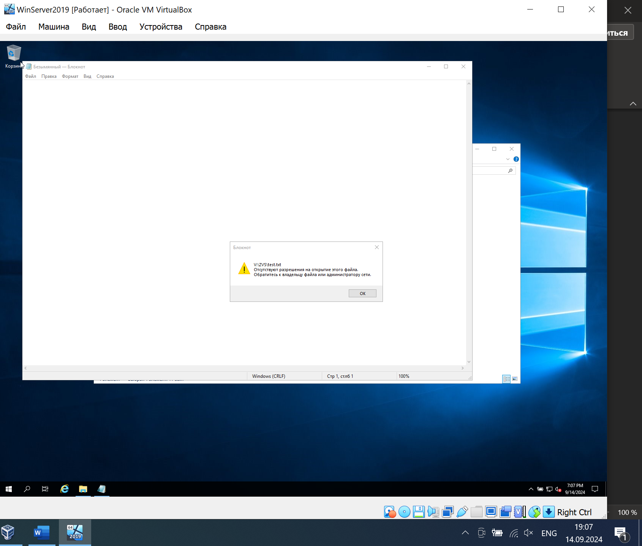
Вход под новым пользователем (не администратором) не позволяет прочитать файл на диске, так как у пользователя отсутствуют соответствующие разрешения.

